TÍNH CHẤT ĐƯỜNG PHÂN GIÁC CỦA TAM GIÁC
1). Định lý
Định lí:
Trong tam giác đường phân giác của một góc chia cạnh đối diện thành hai đoạn thẳng tỉ lệ với hai cạnh kề hai đoạn ấy.
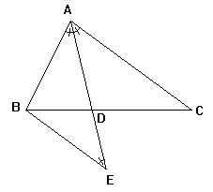
GT | ABC  AD là tia phân giác của ( D BC )
KL
Bài tập:
?2
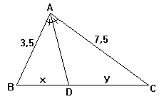
Do DA là phân giác của góc BAC nên ta có:
$$\frac{x}{y}=\frac{\text{AB}}{\text{AC}}=\frac{3,5}{8,5}=\frac{7}{\text{15}}$$
vậy

?3
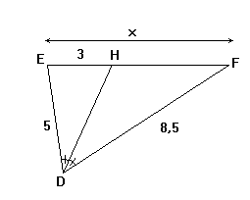
Do AH là phân giác của góc EDF nên ta có:
$$\frac{\text{DE}}{\text{DF}}=\frac{\text{EH}}{\text{HF}}=\frac{5}{8,5}=\frac{3}{x−3}$$
x – 3 = (3 . 8,5) : 5 = 5,1
x = 5,1 + 3 = 8,1
Bài tập 15(a) tr.67 SGK (Làm tương tự ?3)
(a) Ta có AD là phân giác của góc BAC:
⇒ ⇔ )

